Размещение внутрисалонной рекламы в маршрутных такси:
Прайс-лист с 01.07.2012г. по 30.09.2012г.
Стоимость размещения на маршрутах:
3, 13, 54, 63, 66, 88,124, 163, Зоопарк-Александровка- ТЦ «Мега», 4,8, 11, 21,23, 29, 34, 40, 40а,42, 45,47,52, 58, 65, 67, 77, 79, 78, 83, 85, 92, 95.
Срок аренды листовки |  | Стоимость размещения листовки формата А4 в одной «маршрутке/автобусе»  (руб.)** | Стоимость размещения листовки формата А3 в одной «маршрутке/автобусе»  (руб.)**
1 месяц |  | 400 | 500

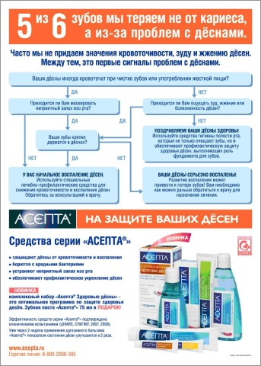 | 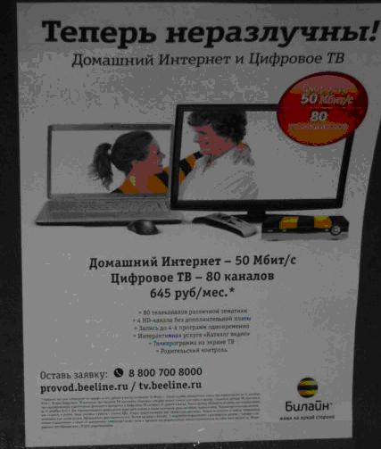 | 